Fenouil en caponata
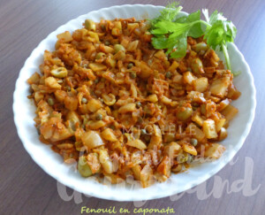 Pour 6 à 8 Croquants-Gourmands
- 1 grosse échalote
- 2 branches de céleri
- 2 bulbes de fenouil (775 g)
- 300 g de coulis de tomate
- 100 g d'olives vertes dénoyautées
- 50 g de câpres au vinaigre
- 6 càs de vinaigre (1)
- 1 càc de sucre en poudre
- huile d'olive
- sel & poivre du moulin
Éplucher et émincer finement l'échalote.
Nettoyer et effiler les branches de céleri, les couper en petits tronçons.
Nettoyer le fenouil et le couper également en petites lanières.
Égoutter les câpres et les olives et hacher grossièrement ces dernières.
Faire revenir les dés d'échalote et de céleri dans une cuillerée d'huile chaude.
Ajouter les lamelles de fenouil et bien mélanger pendant quelques min à feu vif.
Incorporer le coulis de tomate, la moitié des câpres et des olives.
ajouter le vinaigre, le sucre, un verre d'eau et saler.
Laisser cuire à frémissement et à couvert en remuant de temps en temps
et en rajoutant un peu d'eau si nécessaire
jusqu'à ce que les légumes soient fondants mais sans s'écraser.
Rajouter le reste de câpres et d'olives.
Vérifier l'assaisonnement et laisser refroidir.

